Guía N°1
Recordando mis trazos.
Nombre del estudiante:

Fecha:
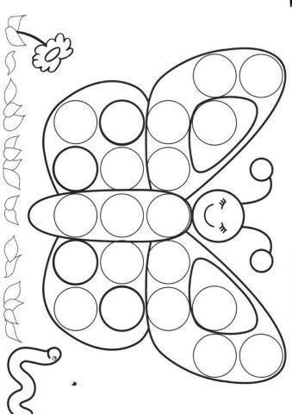
Recuerdo mis trazos.
Repasa con tu dedo primero todos los trazos, luego, con tu lápiz grafito, finalmente, coloréalo.

